Day16上课知识点
今日学习目标
- 弹性盒模型
- 多列布局
- 媒体查询

弹性盒模型

display:flex
说明：设置为弹性盒（父元素添加）

flex-direction (主轴排列方向)
说明：顺序指定了弹性子元素在父容器中的位置
■row 默认在一行内排列
■row-reverse：反转横向排列（右对齐，从后往前排，最后一项排在最前面。
■column：纵向排列。
■column-reverse：反转纵向排列，从下往上排，最后一项排在最上面

justify-content(主轴对齐方式)
说明：内容对齐（justify-content）属性应用在弹性容器上，把弹性项沿着弹性容器的主轴线（main axis）对齐
■ flex-start默认，顶端对齐
■ flex-end末端对齐
■ center居中对齐
■ space-between两端对齐，中间自动分配
■ space-around自动分配距离

align-items（侧轴对齐方式）
说明：侧轴对齐方式
■flex-start：弹性盒子元素的侧轴（纵轴）起始位置的边界紧靠住该行的侧轴起始边界。
■flex-end：弹性盒子元素的侧轴（纵轴）起始位置的边界紧靠住该行的侧轴结束边界。
■center：弹性盒子元素在该行的侧轴（纵轴）上居中放置。（如果该行的尺寸小于弹性盒子元素的尺寸，则会向两个方向溢出相同的长度）。
■baseline：如弹性盒子元素的行内轴与侧轴为同一条，则该值与'flex-start'等效。其它情况下，该值将参与基线对齐。

flex-wrap
说明：该属性控制flex容器是单行或者多行，同时横轴的方向决定了新行堆叠的方向。
■nowrap：flex容器为单行。该情况下flex子项可能会溢出容器
■wrap：flex容器为多行。该情况下flex子项溢出的部分会被放置到新行，子项内部会发生断行
■wrap-reverse：反转 wrap 排列。

align-content（行与行之间对齐方式）
说明：当伸缩容器的侧轴还有多余空间时，本属性可以用来调准「伸缩行」在伸缩容器里的对齐方式，这与调准伸缩项目在主轴上对齐方式的 <' justify-content'> 属性类似。请注意本属性在只有一行的伸缩容器上没有效果。
■ flex-start没有行间距
■ flex-end底对齐没有行间距
■ center居中没有行间距
■ space-between两端对齐，中间自动分配
■ space-around自动分配距离

align-self
说明：align-self 属性规定灵活容器内被选中项目的对齐方式。
注意：align-self 属性可重写灵活容器的 align-items 属性。
■auto 默认值。元素继承了它的父容器的 align-items 属性。如果没有父容器则 为 "stretch"。
■Stretch 元素被拉伸以适应容器。
■Center 元素位于容器的中心。
■flex-start 元素位于容器的开头。
■flex-end 元素位于容器的结尾。
■baseline

Order
说明：number排序优先级，数字越大越往后排，默认为0，支持负数。

Flex
子元素所占比例
Flex：https://www.cnblogs.com/jerehedu/p/7358329.html
旧版盒模型：http://school.mooban.cn/show-htm-itemid-245.html

多列布局

column-count
说明：属性规定元素应该被分隔的列数
适用于：除table外的非替换块级元素, table cells, inline-block元素

column-gap
说明：属性规定列之间的间隔大小

column-rule
说明：设置或检索对象的列与列之间的边框。复合属性。
column-rule-color规定列之间规则的颜色。
column-rule-style规定列之间规则的样式。
column-rule-width规定列之间规则的宽度。

column-fill
说明：设置或检索对象所有列的高度是否统一
auto：列高度自适应内容
balance：所有列的高度以其中最高的一列统一

column-span
说明：设置或检索对象元素是否横跨所有列。
none：不跨列
all：横跨所有列

column-width
说明：设置或检索对象每列的宽度

columns
说明：设置或检索对象的列数和每列的宽度。复合属性
<' column-width '> || <' column-count '>

媒体查询

概念
媒体查询可以让我们根据设备显示器的特性（如视口宽度、屏幕比例、设备方向：横向或纵向）为其设定CSS样式，媒体查询由媒体类型和一个或多个检测媒体特性的条件表达式组成。媒体查询中可用于检测的媒体特性有 width 、 height 和 color （等）。使用媒体查询，可以在不改变页面内容的情况下，为特定的一些输出设备定制显示效果。

（2）媒体查询操作方式
实际操作为：对设备提出询问（称作表达式）开始，如果表达式结果为真，媒体查询中的CSS被应用，如果表达式结果为假，媒体查询内的CSS将被忽略。

（3）媒体查询结构
@media all and (min-width:320px) {
body { background-color:blue;}
}
all代表所有的媒体设备
and 被称为关键字，其他关键字还包括 not(排除某种设备)，only(限定某种设备)
(min-width: 400px) 就是媒体特性，其被放置在一对圆括号中。
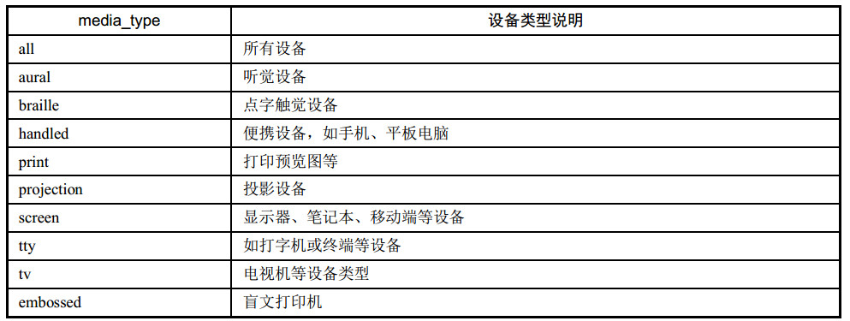
<link rel="stylesheet" type="text/css" media="screen" href="style.css">;

布局方案
固定布局：以像素(px)作为页面的基本单位，不管设备屏幕及浏览器宽度，只设计一套尺寸；
可切换的固定布局：同样以像素作为页面单位，参考主流设备尺寸，设计几套不同宽度的布局。通过媒体查询识别的屏幕尺寸或浏览器宽度，选择最合适的那套宽度布局；
弹性布局：以百分比作为页面的基本单位，可以适应一定范围内所有尺寸的设备屏幕及浏览器宽度，并能完美利用有效空间展现最佳效果；
混合布局：同弹性布局类似，可以适应一定范围内所有尺寸的设备屏幕及浏览器宽度，并能完美利用有效空间展现最佳效果；只是混合像素、和百分比两种单位作为页面单位。
布局响应：对页面进行响应式的设计实现，需要对相同内容进行不同宽度的布局设计，有两种方式：pc优先（从pc端开始向下设计）；移动优先（从移动端向上设计）；
无论基于那种模式的设计，要兼容所有设备，布局响应时不可避免地需要对模块布局做一些变化（发生布局改变的临界点称之为断点）

响应式布局的优缺点
优点：
面对不同分辨率设备灵活性强
能够快捷解决多设备显示适应问题
缺点：
兼容各种设备工作量大，效率低下
代码累赘，会出现隐藏无用的元素，加载时间加长
其实这是一种折中性质的设计解决方案，多方面因素影响而达不到最佳效果
一定程度上改变了网站原有的布局结构，会出现用户混淆的情况

移动端布局
必须设置Meta标签
<meta name="viewport" content="width=device-width, initial-scale=1.0, maximum-scale=1.0, user-scalable=no">
width = device-width：宽度等于当前设备的宽度
initial-scale： 初始的缩放比例（默认设置为1.0）
minimum-scale：允许用户缩放到的最小比例（默认设置为1.0）
maximum-scale：允许用户缩放到的最大比例（默认设置为1.0）
user-scalable：用户是否可以手动缩放（默认设置为no，因为我们不希望用户放大缩小页面）

（7）扩展meta标签
1）H5页面窗口自动调整到设备宽度，并禁止用户缩放页面
<meta name="viewport" content="width=device-width,initial-scale=1.0,minimum-scale=1.0,maximum-scale=1.0,user-scalable=no" />
2）忽略将页面中的数字识别为电话号码
<meta name="format-detection" content="telephone=no" />

3）忽略Android平台中对邮箱地址的识别
<meta name="format-detection" content="email=no" />

4）当网站添加到主屏幕快速启动方式，可隐藏地址栏，仅针对ios的safari
<meta name="apple-mobile-web-app-capable" content="yes" />
ios7.0版本以后，safari上已看不到效果

5）将网站添加到主屏幕快速启动方式，仅针对ios的safari顶端状态条的样式
<meta name="apple-mobile-web-app-status-bar-style" content="black" />
可选default、black、black-translucen

